郴州市直属机关幼儿园简介

创建于1952年的郴州市直属机关幼儿园是全市办园历史最久、教育理念最新、办园特色最亮、师资团队最优、保教质量最好、办园口碑最佳的湖南省示范性幼儿园，也是全市唯一一家由郴州市教育局直管的全额拨款公办幼儿园。幼儿园“一园两址”、同质同步、优质发展，每年面向全市招收3～6岁儿童。
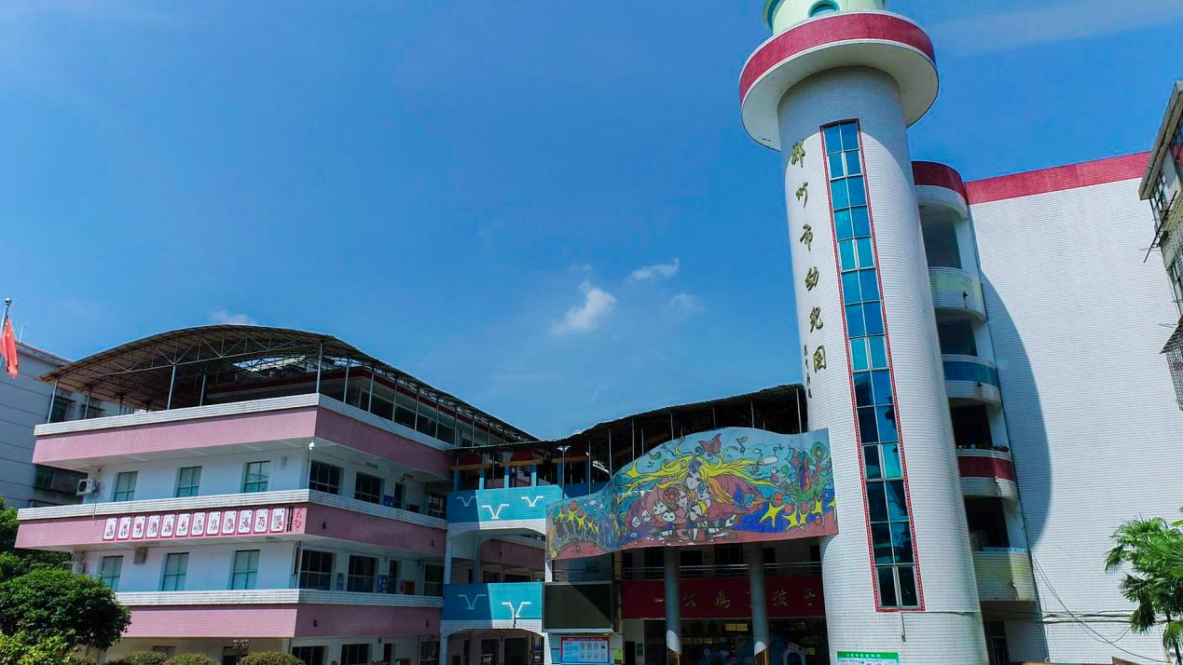
总园占地面积11000㎡，两栋教学楼面积9904㎡，户外绿化2222.9㎡，户外活动面积3645㎡；市委分园占地面积625.28㎡，教学楼面积1875㎡，户外绿化420㎡，户外活动面积900㎡。两所园环境优美，花草葱郁、绮丽幽雅、童趣盎然，富有现代气息，是幼儿生活和学习的美好乐园。
两园共有教职工95名，教职工分别具有不同岗位应具备的合格学历和相关资质，并持有健康上岗证明。其中管理人员、教师分别有本科、大专学历。目前，两所园共开设18个全日制班（其中：总园12个班，市委分园6个班），每班有教师2人，保育员1名。两园共有幼儿632名（其中：总园451人，市委分园181人）。
